如果对Python熟悉的同学，可忽略以下步骤。

建议流程：

1. 安装好Anaconda和PyCharm后。
2. 打开PyCharm，File创建新的工程（如：decision_tree），选择解释器为Anaconda安装目录下的python。

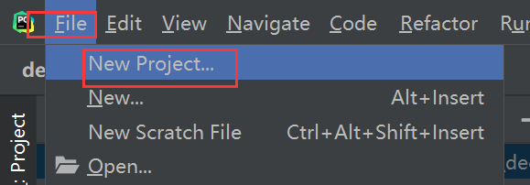

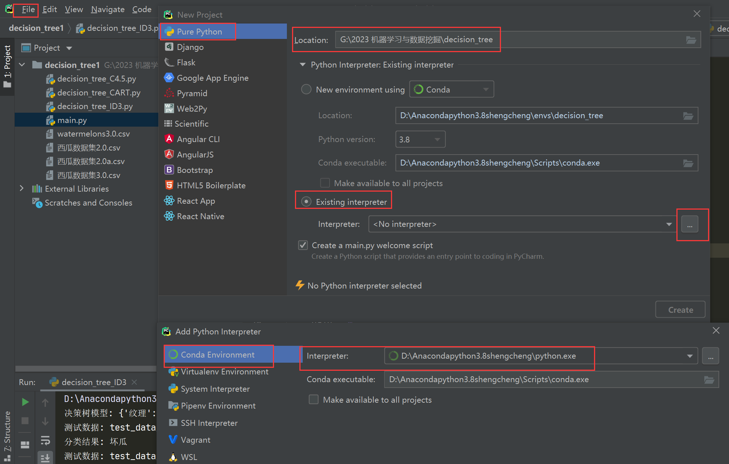

1. 工程建好后，在该工程下新建Python程序或者复制现有Python程序到该工程下，打开程序即可修改和运行。

下图为查看新建的工程下的python解释器是什么：

